Căutare Documente

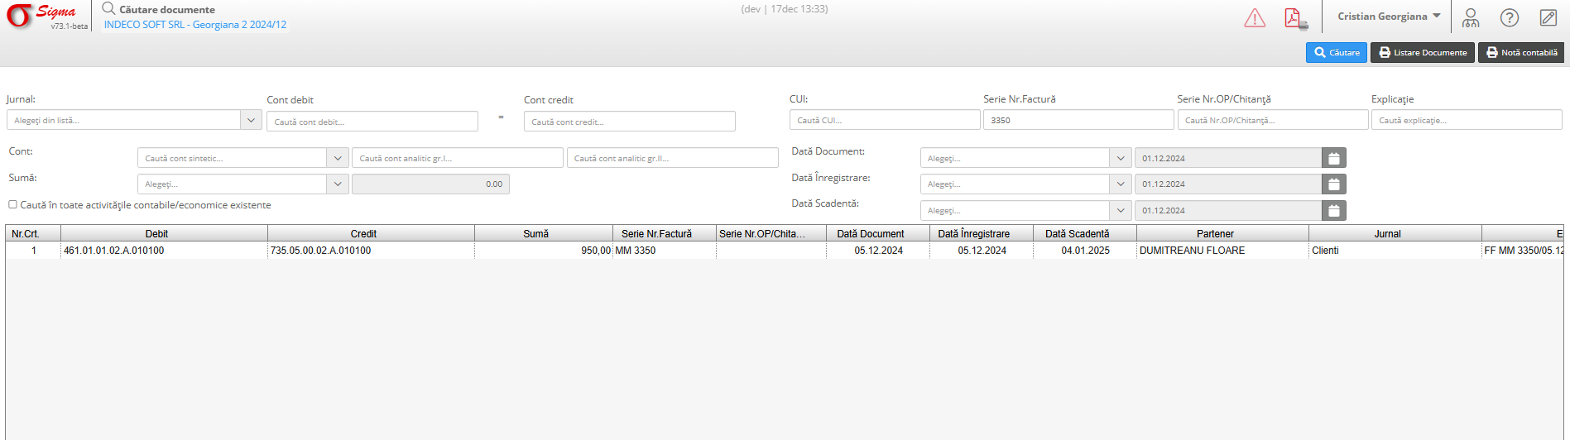

1. Introducere
Această funcționalitate din aplicația Sigma v73.1-beta permite căutarea documentelor contabile utilizând multiple filtre. Documentele afișate sunt cele care au fost validate prin procesul de validare a înregistrărilor contabile.

2. Filtre Disponibile
- Jurnal: Alegerea jurnalului contabil din listă.
- Cont debit: Introducerea contului debitat pentru căutare.
- Cont credit: Introducerea contului creditat pentru căutare.
- CUI: Codul Unic de Identificare al partenerului.
- Serie Nr. Factură: Seria și numărul facturii (ex: MM 3350).
- Serie Nr. OP/Chitanță: Numărul ordinului de plată sau al chitanței.
- Dată Document: Data la care documentul a fost emis.
- Dată Înregistrare: Data la care documentul a fost înregistrat.
- Dată Scadență: Data scadentă pentru documentul respectiv.
- Explicație: Detalii explicative suplimentare asociate documentului.

3. Exemplu de Document Validat

Nr.Crt. | Debit | Credit | Sumă | Serie Nr. Factură | Dată Document | Partener
1 | 461.01.01.02.A.010100 | 735.05.00.02.A.010100 | 950,00 | MM 3350 | 05.12.2024 | DUMITREANU FLOARE

4. Rezultate Filtrate
La aplicarea filtrelor și validării înregistrărilor contabile, interfața va afișa doar documentele care îndeplinesc următoarele condiții:
1. Documentul este înregistrat în jurnalul contabil.
2. Conturile debit și credit sunt corect asociate.
3. Documentul este validat în procesul de **Validare Înregistrări Contabile**.
4. Datele documentului sunt în intervalul selectat.
5. Suma, seria facturii și CUI-ul sunt conforme.

5. Beneficii ale Filtrării Validării
- Identificarea rapidă a documentelor valide.
- Reducerea erorilor contabile prin validare strictă.
- Optimizarea procesului de audit și verificare.
- Filtrarea datelor pe multiple criterii pentru o analiză detaliată.

